Типовая схема включения двухканальных модулей питания СМН(А,В,Е,Р)6

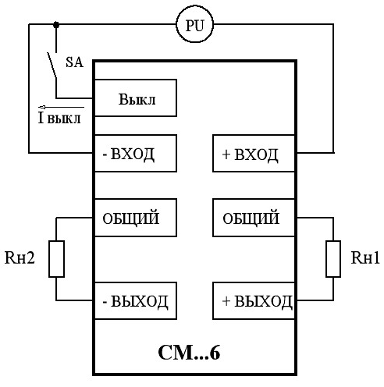

Где: PU – источник питания;
Rн1, Rн2 – симметричные нагрузки;
SA – любой механический контакт,
Iвыкл ≤ 1,5 мА при Uост < 0,4 В.

При эксплуатации модуля в условиях, не требующих дистанционного выключения вывод «Выкл» оставить незадействованным.

